SigmaStar Camera
Dla 功能使用参考

Version 1.01

© 2026 SigmaStar Technology Corp. All rights reserved.

SigmaStar Technology makes no representations or warranties including, for example but not limited to, warranties of merchantability, fitness for a particular purpose, non-infringement of any intellectual property right or the accuracy or completeness of this document, and reserves the right to make changes without further notice to any products herein to improve reliability, function or design. No responsibility is assumed by SigmaStar Technology arising out of the application or use of any product or circuit described herein; neither does it convey any license under its patent rights, nor the rights of others.

SigmaStar is a trademark of SigmaStar Technology Corp. Other trademarks or names herein are only for identification purposes only and owned by their respective owner

Revision No. | Description | Date
{1.01} | - {Initial release} | {07/07/2020}

REVISION HISTORY 错误!未定义书签。
TABLE OF CONTENTS 错误!未定义书签。
1. 概述 1
1.1. 接口以及参数 1
2. Dla 功能流程创建过程 3
2.1. 流程图 3
3. mixer 使用 dla功能方法 3
3.1. 使用步骤 3

概述
本文描述Dla的mixer实现流程以及测试方法

接口以及参数
详情请看《MI_SYS_API.pdf》
详情请看《MI_SENSOR_API.pdf》
详情请看《MI_VIF_API.pdf》
详情请看《MI_VPE_API.pdf》
详情请看《MI_DIVP_API.pdf》
详情请看《MI_IPU_API.pdf》

2. Dla 功能创建过程
2.0流程图：
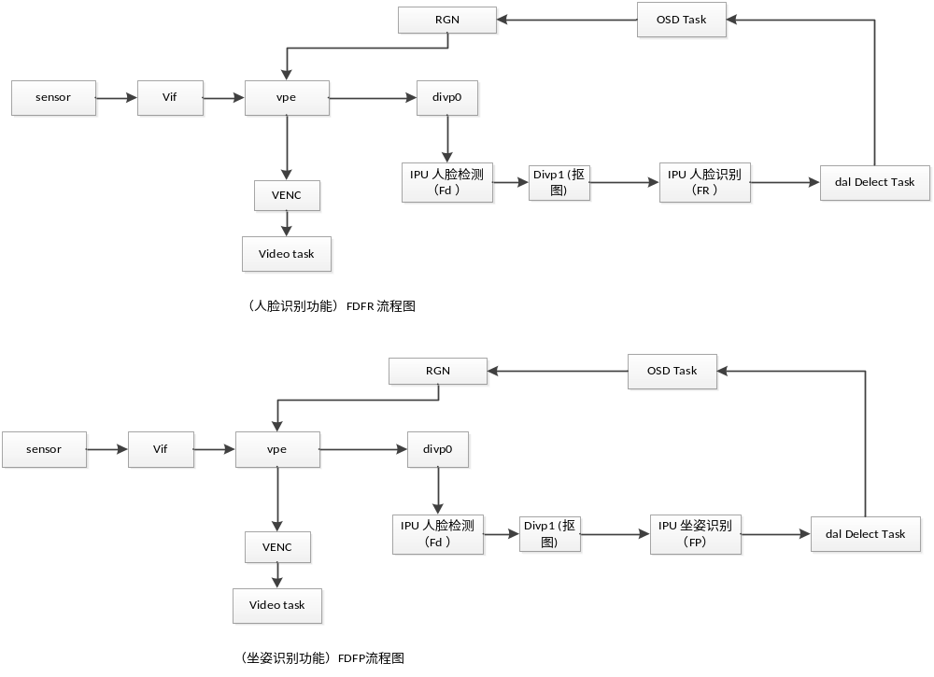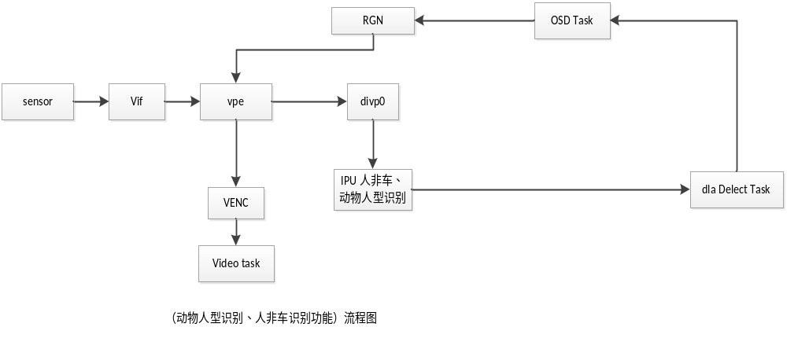

3.mixer 使用 dla功能方法

3.0 模型的命名规则说明
3.0.1 有“enc_”前缀，表示该模型是加密过的模型，需要调用sigmaLoadModel 接口进行解密并且加载模型数据，此时不需要再调用MI_IPU_CreateCHN 接口去加载模型。
3.0.2 没有“enc_”前缀，表示该模型不是加密过的模型，此时直接调用MI_IPU_CreateCHN 接口去加载模型。
3.0.3 有“_yuv”后缀，表示该模型输入的数据格式是yuv的模型
3.0.3 没有“_yuv”后缀，表示该模型输入的数据格式是argb8888的模型
3.0.4 模型路径：sdk\verify\mi_demo\alderaan\ipu_release_model

3.1使用步骤：

注意1：（3.1.1-3.1.4都需要先运行3.1.0命令后才能运行相应的算法识别功能，3.1.5的功能创建比较特殊，不要运行3.1.0，需要按照3.1.5的流程来开启mixer）
注意2：以下命令运行成功的前提是：当前算法模型和.txt文件要确保在 当前运行mixer命令的路径下；如果模型文件和.txt文件路径不在mixer运行的路径下，需要指定模型和 *.txt的绝对路径；

3.1.0运行mixer:（开启osd 、ipu 功能）

/customer/mixer -n 1 -v 1 -r 2 -b 4m -c 0_0_0_0_0_0_0_0_640_360_1 -o

3.1.1 开启人型识别(hc)（zoom功能）：

开源: ipu 3 /config/dla/ipu_firmware.bin hc_fixed.sim_sgsimg.img hc_label.txt

加密: ipu 3 /config/dla/ipu_firmware.bin enc_hc_fixed.sim_sgsimg.img hc_label.txt

3.1.2开启人脸识别(fdfr)：

开源：ipu 2 /config/dla/ipu_firmware.bin caffe_fda_fixed.sim_sgsimg.img caffe_fr_fixed.sim_sgsimg.img feat.bin name.list

加密：ipu 2 /config/dla/ipu_firmware.bin enc_caffe_fda_fixed.sim_sgsimg.img enc_caffe_fr_fixed.sim_sgsimg.img feat.bin name.list

3.1.2.0 注册人脸数据：(见 ie help : 运行mixer 后，在运行终端敲这条命令)

ie 64 add 1 xxx del xxxx (del xxxx 非必选项)

ie 64 del xxxx add 1 xxx（add 1 xxx 非必选项）
3.1.3开启动物人型识别：
开源：ipu 1 /config/dla/ipu_firmware.bin pcd_fixed.sim_sgsimg.img pcd_label.txt
加密：ipu 1 /config/dla/ipu_firmware.bin enc_pcd_fixed.sim_sgsimg.img pcd_label.txt
3.1.4开启人形

开源: ipu 1 /config/dla/ipu_firmware.bin hc_fixed.sim_sgsimg.img hc_label.txt

加密: ipu 1 /config/dla/ipu_firmware.bin enc_hc_fixed.sim_sgsimg.img hc_label.txt
3.1.5开启人形和车模型识别：
开源：ipu 1 /config/dla/ipu_firmware.bin pcn_fixed.sim_sgsimg.img pcn_label.txt
加密：ipu 1 /config/dla/ipu_firmware.bin enc_pcn_fixed.sim_sgsimg.img pcn_label.txt
3.1.6开启人体坐姿识别(fdfp)
3.1.6.0 mixer需要运行这条命令：（满足port2 output w/h=704/576即可）
/customer/mixer -n 3 -r 2_4_2 -v 1 -r 2 -b 4m -c 0_0_0_0_0_0_0_0_640_360_1 -o
开源：ipu 4 /config/dla/ipu_firmware.bin pcn_fixed.sim_sgsimg.img fp_fixed.sim_sgsimg.img
加密：ipu 4 /config/dla/ipu_firmware.bin enc_pcn_fixed.sim_sgsimg.img fp_fixed.sim_sgsimg.img
3.1.6.1 注册人脸姿态数据：
（1）可以 输入命令：ie reg 64 level(level={5,10},即严格指数： 5 > 10)，此优先级高于自动注册。
（2）人脸正视镜头，保持1s左右，会自动注册。
3.1.6.1 销毁注册数据：
用手遮挡镜头，或者镜头视角内检测无人时，会自动销毁注册数据。

